辐射防护数据集成与监控系统

软件框架

四川天健科技有限公司

编写日期：2019年10月18日

目 录

第一章 系统总体架构 1

第二章 集中控制软件 2

第三章 后台服务软件 7

# 系统总体架构

辐射防护分系统是总控系统的重要子系统，由辐射防护数据集成与监控系统软件和各个组件构成。辐射防护数据集成与监控系统软件是辐射防护分系统的集成和控制软件，在辐射防护分系统中承担着承上启下的重要作用。

辐射防护数据集成与监控系统接收总控系统下发的任务，将任务进行处理或者下发到对应的组件，并向总控系统反馈任务执行情况。用户也可在辐射防护数据集成与监控系统上定义任务并下发到对应的组件。

辐射防护数据集成与监控系统对组件运行状态进行监测，用图形化或者文本的方式显示组件和系统本身的运行状态、关键参数以及任务执行情况。用户也可以在系统中对各个组件进行远程控制。

各个组件周期性的将各自的状态信息存储到数据库服务器，作为总控系统安全连锁功能的重要参数，可以由总控系统进行访问和读取。

整个系统的网络拓扑架构如图 1所示。



图 1 系统网络拓扑架构图

整个系统的数据流向如图 2所示。



图 2 系统数据流图

# 集中控制软件

辐射防护数据集成与监控系统集中控制软件运行于工控机上，软件提供图形化界面，供用户查看组件当前的运行状态和对各组件进行远程控制。集中控制软件通过计算机网络，以Tango中间件的方式同和辐射防护数据集成与监控系统后台服务进行通信，完成以下业务功能：

1. 账户管理；
2. 系统参数设置；
3. 系统状态监测；
4. 远程控制；
5. 任务执行；
6. 日志；

软件功能分解及说明如表 1所示。

表 1 软件功能分解表

|  |  |  |
| --- | --- | --- |
| 一级功能 | 二级功能 | 功能说明 |
| 账户管理 | 新建账户 | 提供新增账户界面，系统管理员填写账户信息并新建账户 |
| 删除账户 | 提供账户删除及信息修改界面，显示系统中可以被删除的用户列表，管理员可以通过该界面删除账户 |
| 修改账户信息 | 提供账户删除及信息修改界面，显示系统中可以被删除的用户列表，管理员可以通过该界面修改账户信息 |
| 账户登录 | 软件启动时打开用户登录界面，用户输入用户名和密码，经系统验证通过后方可跳转到软件主界面，使用软件功能 |
| 账户登出 | 用户成功登录系统后，在软件主界面点击登出按钮，软件弹出是否登出确认对话框。用户选择确定按钮后回到系统登录界面 |
| 系统参数设置 | 网络参数设置 | 提供单独的配置界面，用于配置总控系统、后台服务和9个组件的网络地址和网络摄像头网络地址 |
| 数据库参数设置 | 提供单独的配置界面，用于配置数据库服务器IP地址、服务端口、登录用户名和密码 |
| 系统状态监测 | 系统状态信息显示 | 在主界面上显示整个系统的运行状态信息，各个组件的运行状态 |
| 组件状态信息显示 | 在软件主界面中，用单独的区域显示9个组件的运行状态和关键运行参数。组件子窗口显示该组件的所有状态信息，并在主界面上提供独立区域显示用户感兴趣的组件状态 |
| 组件监控视频播放 | 采集组件中网络摄像头的图像信息，并在组件界面上进行视频监控图像的播放 |
| 远程控制 | 组件远程控制 | 提供组件远程控制功能，用户可以在组件子窗口上对组件进行远程控制 |
| 组件远程控制结果显示 | 收到远程操作结果后，提示用户操作结果，并刷新组件状态 |
| 任务执行 | 任务编辑下发 | 提供任务编辑界面，用户可以在软件上选择任务并配置参数，进行下发 |
| 任务执行状态反馈 | 任务下达后，组件操作人员可在软件界面上反馈任务执行结果 |
| 任务执行状态显示 | 收到后台服务上报的任务执行状态信息时，在软件主界面上显示任务的执行状态 |
| 日志 | 日志记录 | 将软件运行过程中产生的日志记录到磁盘文件和数据库中 |
| 日志查询 | 提供日志查询功能，供用户进行系统日志的查询 |

辐射防护数据集成与监控系统集中控制软件的模块划分和架构如图 3所示。

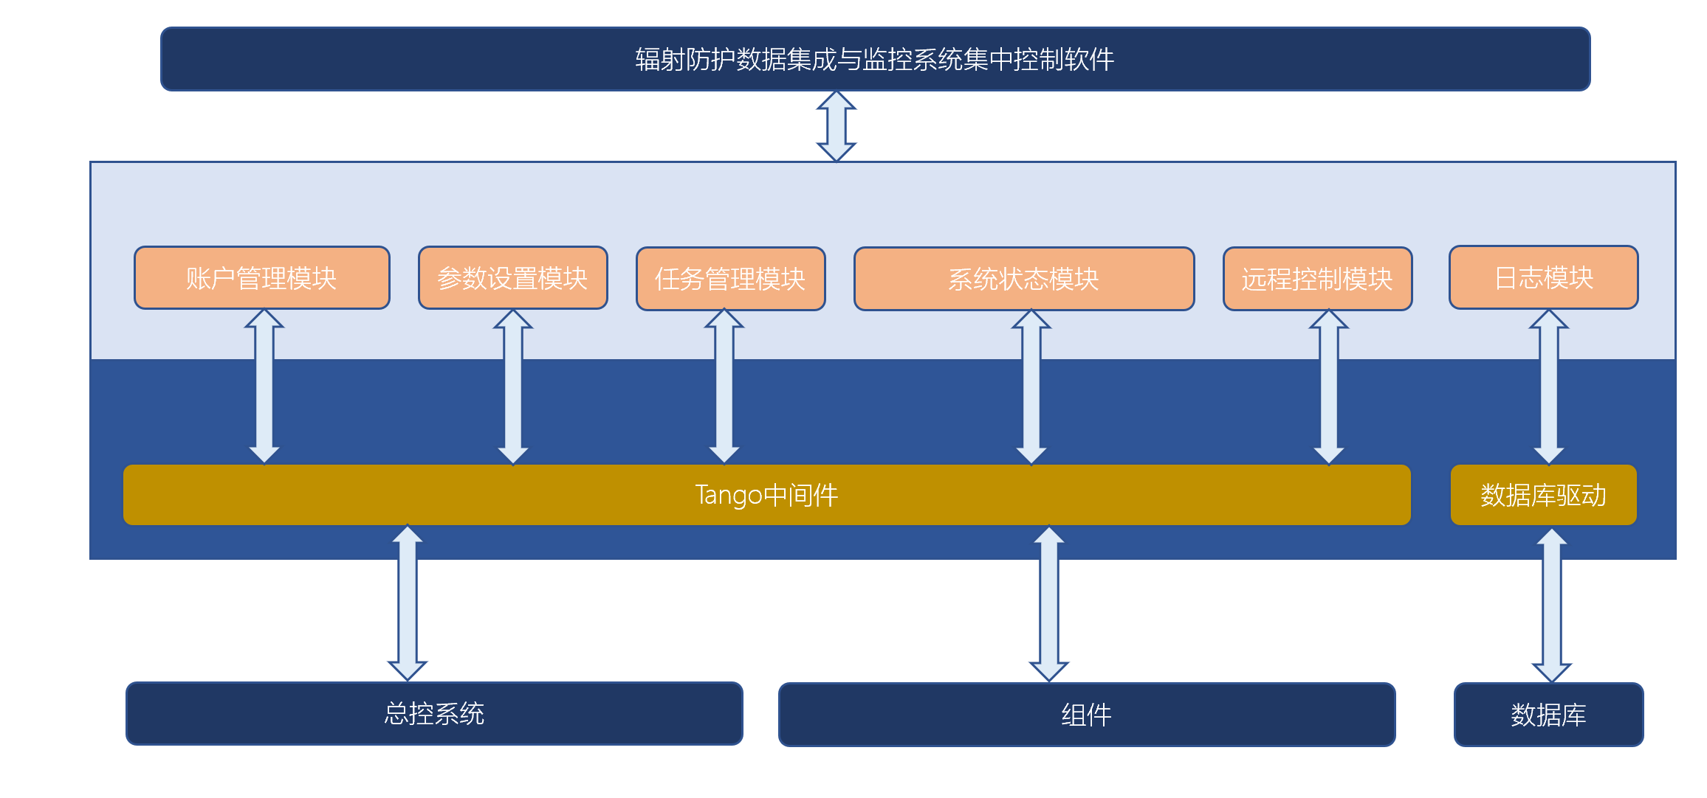

图 3 软件架构图

软件的功能模块划分和模块描述如表 2所示。

表 2 软件模块划分及描述表

|  |  |  |
| --- | --- | --- |
| **模块** | **子模块** | **模块描述** |
| 账户登录界面模块 |  | 在软件启动后显示，待定用户输入账户名和密码登录软件 |
| 账户管理界面模块 |  | 显示用户列表，提供新建账户、删除账户、修改账户信息的功能 |
| 参数设置界面模块 | 数据库参数设置界面模块 | 提供数据库参数设置界面，提供数据库参数设置功能 |
| 网络参数设置界面模块 | 提供网络参数设置界面，提供网络参数设置功能 |
| 组件重要状态显示设置界面模块 | 提供组件重要状态显示设置界面，提组件重要状态显示设置功能 |
| 任务界面模块 | 任务编辑下发界面模块 | 提供任务编辑界面，用户输入任务信息，下发到指定组件 |
| 任务状态修改界面模块 | 提供任务修改界面，提供任务状态修改的功能 |
| 任务状态显示界面模块 | 在软件主界面上实时显示各个任务的执行状态 |
| 状态显示界面模块 | 系统运行状态显示界面模块 | 在软件主界面上显示辐射防护集成与监控系统运行状态信息 |
| 组件运行概况显示界面模块 | 在软件主界面上显示9个组件的基本运行状态信息 |
| 组件重要状态显示界面模块 | 在软件主界面显示用户勾选的组件重要状态 |
| 组件界面模块 |  | 在组件界面上实时显示组件的运行状态  在组件界面提供组件参数设置功能，对组件进行远程控制  在组件界面上以独立的区域显示组件中网络摄像头捕获的视频图像 |
| 日志界面模块 | 日志显示界面模块 | 在软件主界面下方以列表的形式显示软件运行过程中产生的日志 |
| 日志查询界面模块 | 提供日志查询界面，接收用户输入的查询条件进行日志查询 |
| 账户管理模块 |  | 接收界面的登录/登出请求，完成账户登录/登出功能  接收账户管理界面的新建账户请求，调用后台服务功能完成账户的创建  接收账户管理界面的删除账户请求，调用后台服务功能完成账户的删除  接收账户管理界面的修改账户信息请求，调用后台服务软件功能完成账户的信息修改 |
| 参数设置模块 | 数据库参数设置模块 | 接收参数设置界面的数据库参数设置请求，更新本地数据库配置文件  读取本地数据库配置文件中的数据库参数配置信息，供其他模块使用 |
| 网络参数设置模块 | 接收参数设置界面的网络参数设置请求，调用后台服务软件功能完成网络参数设置  读取数据库中保存的网络参数配置信息，供其他模块使用 |
| 组件重要状态显示设置模块 | 接收参数设置界面的组件重要状态显示设置请求，修改数据库中的组件重要状态显示配置参数  读取数据库中保存的组件重要状态显示配置信息，供状态显示界面使用 |
| 任务管理模块 | 任务下发模块 | 接收任务编辑下发界面的任务下发请求，调用后台服务软件功能完成任务的下发 |
| 任务状态修改模块 | 接收任务界面的任务状态修改请求，调用后台服务软件功能完成任务的状态修改 |
| 任务状态上报模块 | 接收来自后台服务软件的任务状态上报信息，将任务状态信息转发到任务界面 |
| 系统状态模块 | 系统运行状态上报模块 | 接收来自后台服务软件的系统运行状态信息，将系统运行状态信息转发到状态显示界面 |
| 组件运行状态上报模块 | 接收来自后台服务软件的组件运行状态信息，将组件运行状态信息转发到状态显示界面和组件界面 |
| 远程控制模块 |  | 接收组件界面下发的组件远程控制命令，调用后台服务软件功能完成组件的远程控制 |
| 视频模块 |  | 接收网络摄像头发送的视频数据，解码后发到组件界面进行视频播放 |
| 日志模块 | 日志存储模块 | 提供日志记录接口供其他模块调用，记录日志信息 |
| 日志查询模块 | 接收日志查询界面的日志查询请求，从数据库中查询匹配条件的日志信息 |
| 日志清理模块 | 定期清理本地磁盘文件中存储的过期日志文件 |

# 服务软件

辐射防护数据集成与监控系统控制服务软件运行于服务器上，通过计算机网络与总控系统、组件、集中控制软件建立连接，完成组件状态监控，组件远程控制、组件任务下发及监测等业务功能，并将需要在集中控制软件界面上进行显示的信息反馈给集中控制软件进行显示，完成以下业务功能：

1. 账户管理；
2. 系统参数设置；
3. 系统状态监测；
4. 远程控制；
5. 任务执行；
6. 故障转发；
7. 日志；

软件功能分解及说明如表 3所示。

表 3 软件功能分解表

|  |  |  |
| --- | --- | --- |
| 一级功能 | 二级功能 | 功能说明 |
| 账户管理 | 新建账户 | 接收集中控制软件的新建账户请求，调用总控系统的新建账户接口，完成新建账户的功能 |
| 删除账户 | 接收集中控制软件的删除账户请求，调用总控系统的删除账户接口，完成删除账户的功能 |
| 修改账户信息 | 接收集中控制软件的修改账户信息请求，调用总控系统的修改账户信息接口，完成修改账户信息的功能 |
| 账户登录 | 接收集中控制软件的账户登录请求，完成账户登录操作，并将登录结果反馈给集中控制软件 |
| 账户登出 | 接收集中控制软件的账户登出请求，完成账户登出操作，并将登出结果反馈给集中控制软件 |
| 系统参数设置 | 网络参数设置 | 接收集中控制软件的下发的网络参数设置命令，保存到数据库中 |
| 数据库参数设置 | 接收集中控制软件下发的数据库参数设置命令，更新磁盘上的数据库配置文件 |
| 系统状态监测 | 系统运行状态上报 | 周期性将系统运行状态上报给集中控制软件 |
| 组件运行状态接收及转发 | 周期性查询组件运行状态，并将组件运行状态上报到集中控制软件 |
| 远程控制 | 组件远程控制 | 接收组件界面的远程控制命令，转发到相应组件 |
| 任务执行 | 任务接收转发 | 接收来自集中控制软件和总控系统的任务，在数据结中记录任务信息，转发到集中控制软件 |
| 任务执行状态接收转发 | 接收集中控制软件的任务执行状态，在数据库中记录任务执行状态，并转发到集中控制软件和总控系统 |
| 故障 | 故障转发 | 将组件上报的故障信息转发到总控系统 |
| 日志 | 日志记录 | 将软件运行过程中产生的日志记录到磁盘文件和数据库中 |
| 日志清理 | 定期清理磁盘上的过期日志文件 |

辐射防护数据集成与监控系统服务软件的模块划分和架构如图 4所示。

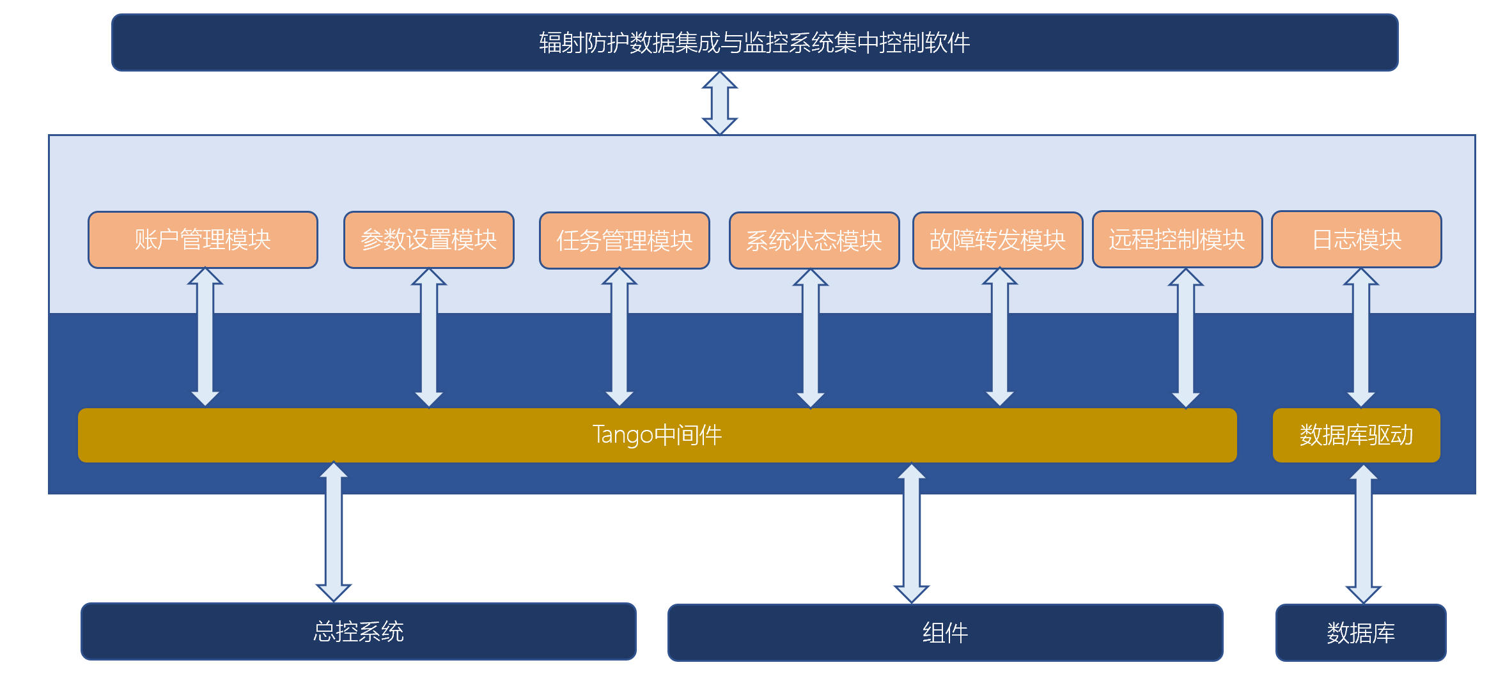

图 4 软件架构图

软件的功能模块划分和模块描述如表 4所示。

表 4 软件模块划分及描述表

|  |  |  |
| --- | --- | --- |
| **模块** | **子模块** | **模块描述** |
| 账户管理模块 |  | 接收集中控制软件的登录/登出请求，完成账户登录/登出功能  接收集中控制软件的新建账户请求，调用总控系统功能完成账户的创建  接收集中控制软件的删除账户请求，调用总控系统功能完成账户的删除  接收账集中控制软件的修改账户信息请求，调用总控系统功能完成账户的信息修改 |
| 参数设置模块 | 数据库参数设置模块 | 接收集中控制软件的数据库参数设置请求，更新本地数据库配置文件  读取本地数据库配置文件中的数据库参数配置信息，供其他模块使用 |
| 网络参数设置模块 | 接收集中控制软件的网络参数设置请求，更改数据库中保存的网络参数  读取数据库中保存的网络参数配置信息，供其他模块使用 |
| 任务管理模块 | 任务接收转发模块 | 接收集中控制软件和总控系统的任务下发请求，完成任务的下发 |
| 任务状态修改模块 | 接收集中控制软件的任务状态修改请求，修改数据库中保存的任务信息，并将任务状态变更发送到集中控制软件和总控系统 |
| 系统状态模块 | 系统运行状态上报模块 | 定时将系统运行状态信息发送到集中控制软件 |
| 组件运行状态上报模块 | 接收来自组件的组件运行状态信息，将组件运行状态信息转发到集中控制软件 |
| 远程控制模块 |  | 接集中控制软件下发的组件远程控制命令，发送到组件进行执行并返回结果 |
| 故障转发模块 |  | 将组件上报的故障信息转发到总控系统 |
| 日志模块 | 日志存储模块 | 提供日志记录接口供其他模块调用，记录日志信息 |
| 日志清理模块 | 定期清理本地磁盘文件中存储的过期日志文件 |